2. Два горизонтальных цилиндрических трубопровода А и В содержат соответственно минеральное масло плотностью 900 кг/м³ и воду плотностью 1000 кг/м³. Высоты жидкостей, представленные на рис. 1., имеют следующие значения: h_{м}. h_{рт}; h_{в}. Зная, что гидростатическое давление на оси трубопровода А равно p_{А}, определить давление на оси трубопровода В p_{В}.
Рис. 1
Последняя цифра шифра | h_{м},  м | h_{рт},  м | h_{в},  м | p_{А},  10⁵ Па | p ₂,  кПа | R,  кН
3 | 0,35 | 0,46 | 1,05 | 1,2 | 86 | 21,5

4. Определить средние скорости, смоченные периметры и гидравлические радиусы в сечениях постепенно расширяющегося трубопровода, где диаметры D₁ = 100 мм, D₂ = 150 мм, D₃ = 220 мм при расходе Q = 8л/с.

7. Определить режим течения керосина в трубопроводе диаметром d, при известном расходе.
Данные к п.п. 7 брать по таблице № 4.
Таблица № 4
Параметры | варианты
 | 3
К задаче 7
Q, кг/с | 60
d,мм | 90

8. Определить местные потери давления на полнопоточном фильтре, установленном в трубопроводе (рис. 5), если расход жидкости Q, показания манометров p₁ = 0,1 МПА, p₂ = 0.25 МПА, а диаметры труб d₁ = 5 мм, d₂ = 10 мм, кинематическая вязкость и плотность жидкости ν = 0,4см²/с и плотность ρ =1000 кг/м³. Потерями на трение по длине пренебречь.

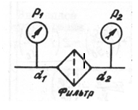
Рис. 5
Данные к п.п. 8. брать по таблице № 5.

Таблица № 5
Параметры | варианты
 | 3
К задаче № 8
Q, л/с | 1,3

9. В бак, разделенный на две секции перегородкой (рис.6) с отверстием, поступает вода в количестве Q. Из первой секции вода вытекает через цилиндрический насадок, а из второй – через конический насадок, с углом конусности θ = $6^{°}$. Диаметры отверстий и входные сечения насадок одинаковы и равны d = 20мм, длины насадок. Определить расход через каждый насадок.
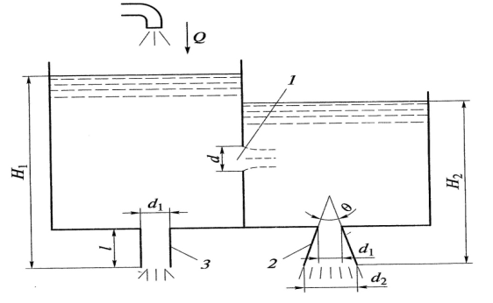
Рис. 6
Данные к п.п. 9 брать по таблице № 6
Таблица № 6
К задаче 9
Параметры | варианты
 | 3
Q · 10⁻⁴, м³/с | 40
l, мм | 55

